Министерство образования Свердловской области
Государственное автономное профессиональное образовательное
учреждение Свердловской области «Уральский политехнический колледж – Межрегиональный центр компетенций»
(ГАПОУ СО «Уральский политехнический колледж – МЦК»)

Разработка информационной системы «Оценка качества продукции»
Пояснительная записка к курсовому проекту
КП.09.02.07.91.19.26. ПЗ
Специальность 09.02.07 Информационные системы и программирование (Квалификация: Программист)

Руководитель проекта
_________________ С.С. Туранов

Студент группы 23/ИП-391к
________________ С.Д. Фоминых

г. Екатеринбург, 2026
1. РАСЧЕТНО-ПОЯСНИТЕЛЬАЯ ЗАПИСКА
1.1 Постановка задачи
1.1.1 Введение
Наименование: Разработка информационной системы «Оценка качества продукции».
Область применения: Образовательная организация.
1.1.2 Краткое описание информационной системы
Разрабатываемая информационная система предназначена для автоматизации учета, хранения информации о товарах, пользователях, оценок об товарах.
Пользователи и описание их доступа:
- Клиент – просматривает продукты и комментарии, а также имеет возможность оставить комментарий к продукту
- Администратор – Просматривает продукты, комментарии, пользователей, а также имеет возможность редактировать или зарегистрировать нового пользователя.
1.2 Структура программного продукта
1.3 Этапы разработки программного продукта
- 1 Этап – Создание базы данных «products.db»
- 2 Этап – Создание авторизации и регистрации пользователя
- 3 Этап – Создание формы пользователя
- 4 Этап – Создание формы администратора

1.4 Функциональная диаграмма IDEF0
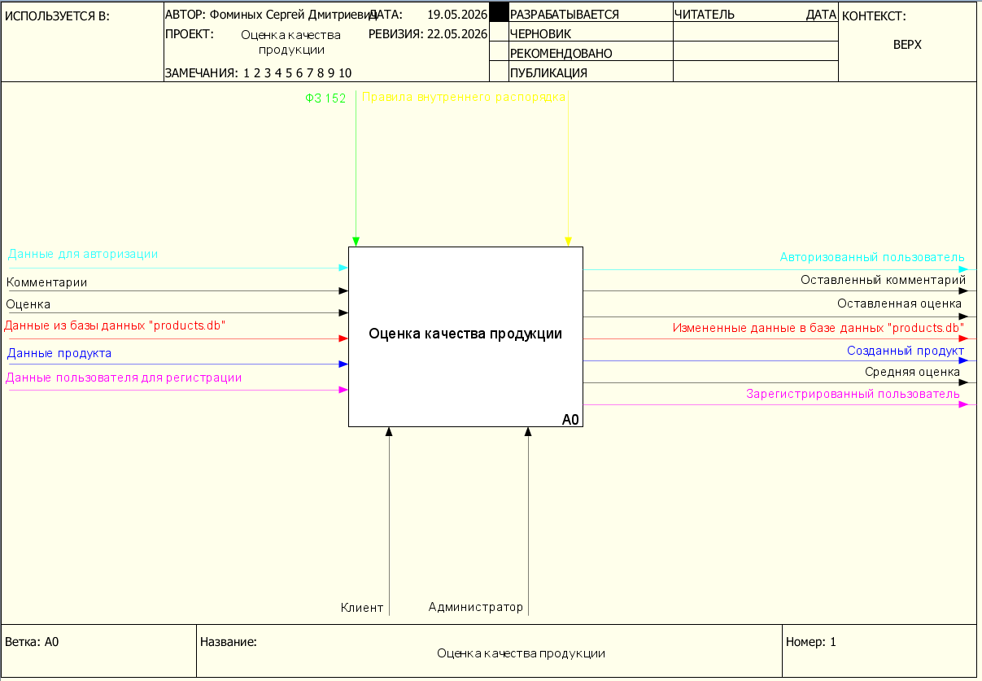
1.4.1 Диаграмма декомпозиции (Оценка качества продукции)
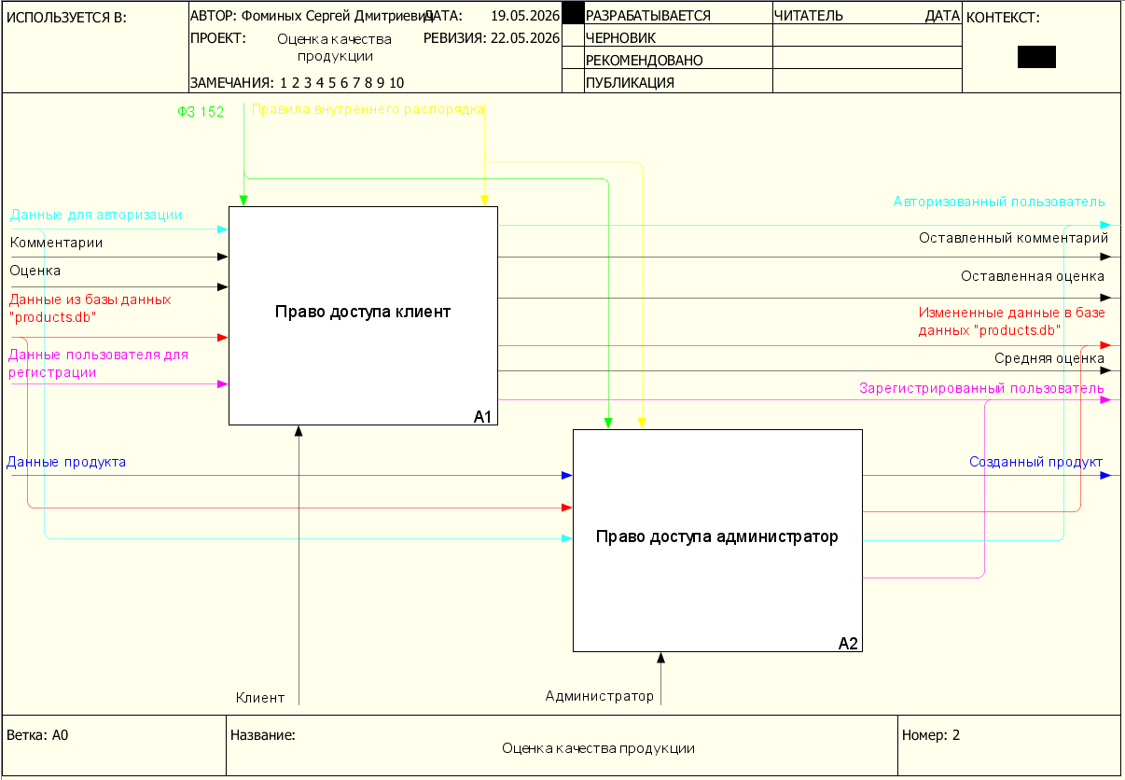

1.4.2 Диаграмма декомпозиции (Право доступа клиент)
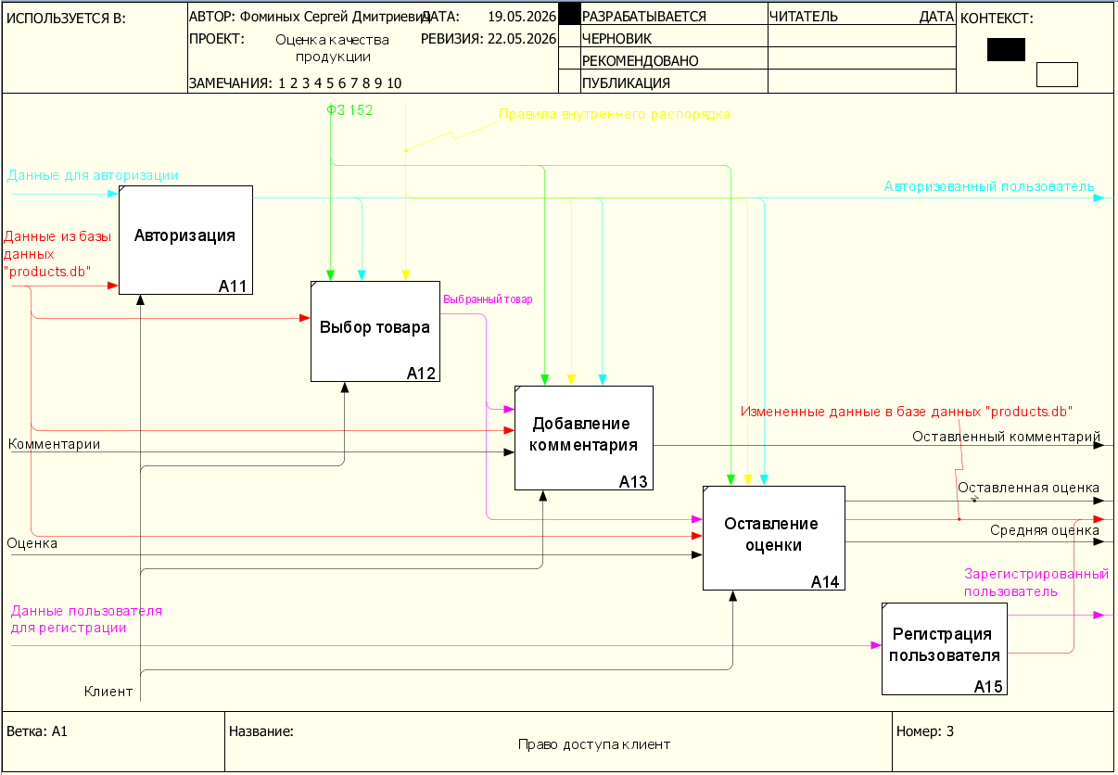 1.4.3 Диаграмма декомпозиции (Право доступа Администратор)
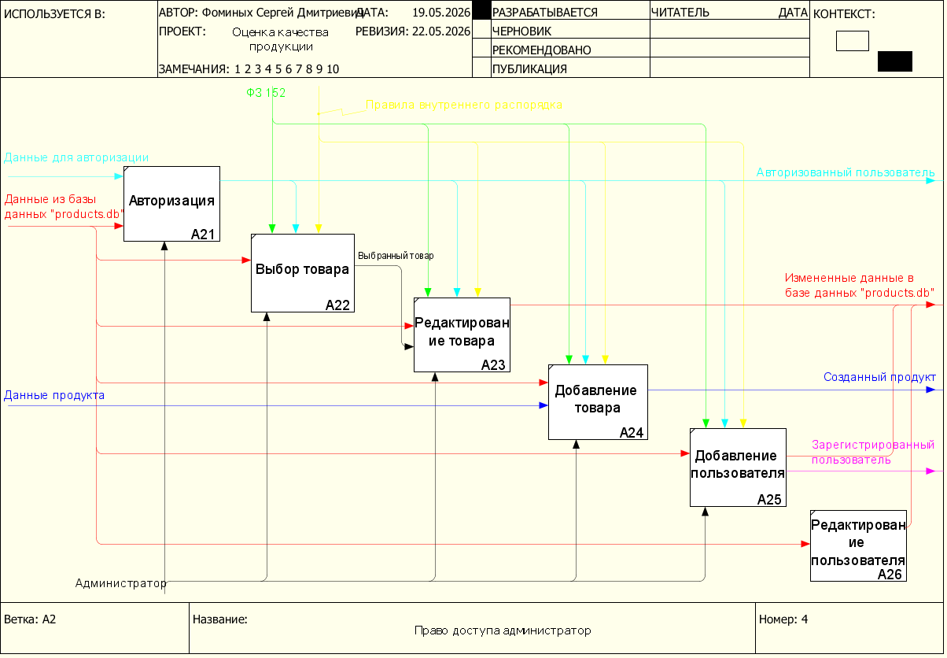

1.5 Диаграмма потоков данных DFD
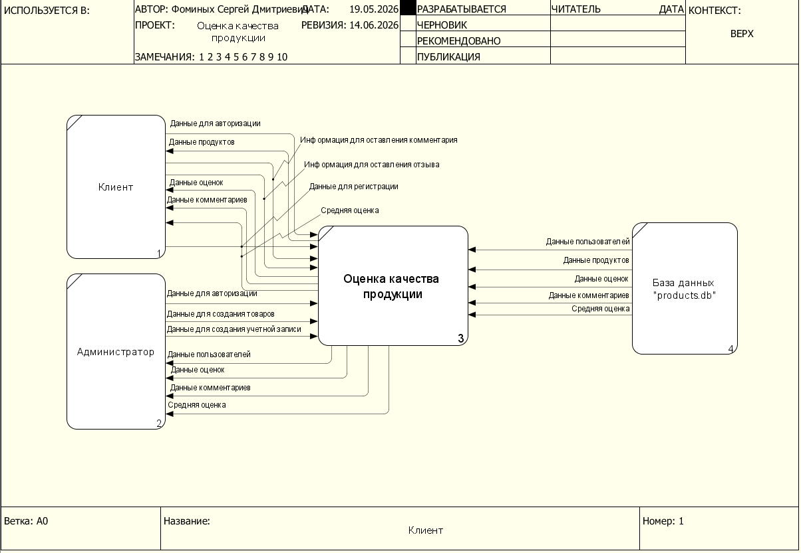
1.6 Описание программы
Программа предназначена для автоматизации учета, хранения информации о товарах, пользователях, оценок об товарах. Пользователь имеет возможность смотреть информацию о товарах, а также добавлять комментарий и оценку.
Администратор имеет возможность просматривать информацию о товарах и пользователях, а также имеет возможность редактирования и создание товаров, а также пользователей.
1.7 Описание алгоритма
1.7.1 Алгоритм авторизации
В Авторизации программа создает подключение с базой данных, из которой берет хэшированный пароль и сверяет его со значением из textBox, после чего определяет роль пользователя и отправляет на нужную форму.

1.7.2 Алгоритм регистрации
В регистрации программа создает подключение с базой данных и берет данные “login” из таблицы “users”, чтобы проверить, существует ли пользователь. После идет проверка полей «Пароль» и «Повторите пароль». Если все совпадает, то берутся данные логина и пароля из textBox и захэшировав пароль помещают все в базу данных.
1.7.3 Алгоритм отображения оценок
При выборе соответствующей вкладки, программа обращается к базе данных и берет значения “name”, “comments”, “rate”, “login” объединяет данные в одну таблицу и выводит ее на экран
1.7.4 Алгоритм отображения пользователей
При выборе соответствующей вкладки, программа обращается к базе данных и берет Описание, Название, средняя оценка продукта и выводит на экран. Средняя оценка высчитывается значениями из таблицы «rates», если значений нет, то выводится оценка 0.
1.7.5 Алгоритм оставления отзыва
При двойном нажатии на продукт, откроется окно, в которое из пользовательской формы передается название товара и имя пользователя, который оставляет отзыв. При вводе данных и выборе оценки, программа заносит эти данные в таблицу “rates”
1.7.6 Алгоритм добавления нового пользователя.
При вводе логина и пароля, а также выборе галочки, является ли пользователь администратором, происходит подключение к базе данных и осуществляется хэширование пароля, после чего данные добавляются в таблицу “users”
1.7.7 Алгоритм добавления нового продукта.
При вводе названия и описания продукта, происходит подключение к базе данных и вводятся значения в таблицу “products”.
1.7.8 Алгоритм редактирования пользователя.
При двойном нажатии на пользователя, открывается окно, в которое из формы администратора передается имя пользователя и его роль. При изменении полей, пароль хэшируется и данные передаются в таблицу “users”
1.7.9 Алгоритм редактирования товара
При двойном нажатии на товар, открывается окно, в которое из формы администратора передается название товара и его описание. При изменении полей, данные отправляются в таблицу “products”
1.8 Диаграмма «сущность-связь»
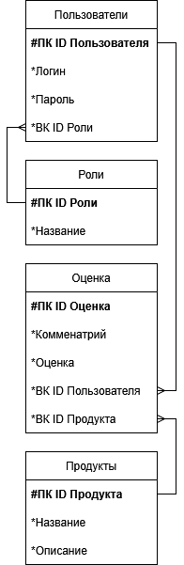

1.9 Руководство пользователя
1.9.1 Назначение программы
Разрабатываемая информационная система предназначена для автоматизации учета, хранения информации о товарах, пользователях, оценок об товарах.
1.9.2 Область применения
Пользователи используют программу для оставления отзывов о товарах и ознакомления с мнением других людей.
1.9.3 Требования к программно-аппаратному обеспечению
64-разрядный процессор и операционная система
Оперативная память: 1ГБ ОЗУ и более
Место на диске: 100 МБ
Необходимое программное обеспечение: .NET 9.0
1.10 Список литературы
Официальная документация по Windows Forms: https://learn.microsoft.com/ru-ru/dotnet/desktop/winforms/
Официальная документация по Шифрованию BCrypt
https://learn.microsoft.com/ru-ru/windows/win32/api/bcrypt/nf-bcrypt-bcryptcreatehash
2. Приложения
2.1 Приложение A. Текст программы
2.1.1 Код Авторизации
using (SqlConnection connection = new SqlConnection(connString))
{
using (SqlCommand command = new SqlCommand(query, connection))
{
command.Parameters.AddWithValue("@login", materialTextBoxLogin.Text.Trim());

try
{
connection.Open();

using (SqlDataReader reader = command.ExecuteReader())
{
// проверяем пользователя с таким логином
if (reader.Read())
{
string hashedPasswordFromDb = reader["password"].ToString();
int roleId = Convert.ToInt32(reader["fk_role"]);

bool isPasswordCorrect = BCrypt.Net.BCrypt.Verify(materialTextBoxPassword.Text, hashedPasswordFromDb);

if (isPasswordCorrect)
{
Session.UserId = Convert.ToInt32(reader["Id"]);
Session.Username = materialTextBoxLogin.Text.Trim();
MessageBox.Show("Авторизация успешна!", "Успех", MessageBoxButtons.OK, MessageBoxIcon.Information);

if (roleId == 2)
{
// Панель администратора
AdminPanel adminForm = new AdminPanel();
adminForm.Show();
}
else if (roleId == 1)
{
// Панель пользователя
UserPanel userForm = new UserPanel();
userForm.Show();
}
else
{
MessageBox.Show("Роль пользователя не распознана.", "Ошибка", MessageBoxButtons.OK, MessageBoxIcon.Warning);
return;
}

this.Hide();
}
else
{
MessageBox.Show("Неверный логин или пароль.", "Ошибка", MessageBoxButtons.OK, MessageBoxIcon.Error);
}
}
else
{
MessageBox.Show("Неверный логин или пароль.", "Ошибка", MessageBoxButtons.OK, MessageBoxIcon.Error);
}
}
}
catch (Exception ex)
{
MessageBox.Show("Ошибка БД: " + ex.Message);
}
}
}
2.1.2 Код регистрации
using (SqlConnection connection = new SqlConnection(connString))
{
connection.Open();

using (SqlCommand checkCommand = new SqlCommand(checkUserQuery, connection))
{
checkCommand.Parameters.AddWithValue("@login", materialTextBoxLogin.Text.Trim());
int userCount = Convert.ToInt32(checkCommand.ExecuteScalar());

if (userCount > 0)
{
MessageBox.Show("Пользователь с таким логином уже зарегистрирован!", "Ошибка", MessageBoxButtons.OK, MessageBoxIcon.Error);
return;
}
}

string hashedPassword = BCrypt.Net.BCrypt.HashPassword(materialTextBoxPassword.Text.Trim());
string insertQuery = "INSERT INTO users (login, password) VALUES (@login, @password)";

using (SqlCommand insertCommand = new SqlCommand(insertQuery, connection))
{
insertCommand.Parameters.AddWithValue("@login", materialTextBoxLogin.Text.Trim());
insertCommand.Parameters.AddWithValue("@password", hashedPassword);

int rowsAffected = insertCommand.ExecuteNonQuery();

if (rowsAffected > 0)
{
MessageBox.Show("Регистрация успешно завершена!", "Успех", MessageBoxButtons.OK, MessageBoxIcon.Information);

// Закрываем форму регистрации или перенаправляем на форму авторизации
this.Close();
Login login = new Login();
login.Show();
}
else
{
MessageBox.Show("Не удалось сохранить данные.", "Ошибка", MessageBoxButtons.OK, MessageBoxIcon.Error);
}
}
}
2.1.3 Код отображения оценок и продуктов
private void updateProducts()
{
using (SqlConnection connection = new SqlConnection(connString))
{
connection.Open();

using (SqlDataAdapter adapter = new SqlDataAdapter(query, connection))
{
DataTable dataTable = new DataTable();
adapter.Fill(dataTable);
dataGridView.DataSource = dataTable;

if (dataGridView.Columns["Id"] != null)
{
dataGridView.Columns["Id"].Visible = false;
}
}
}
}

private void updateUsers()
{
string queryRates = @"
SELECT
p.name AS [Название продукта],
r.comment AS [Комментарий],
r.rate AS [Оценка],
u.login AS [Пользователь]
FROM rates r
INNER JOIN users u ON r.fk_user = u.Id
INNER JOIN products p ON r.fk_product = p.Id";

dataTableRates.Clear();

using (SqlConnection connection = new SqlConnection(connString))
{
using (SqlDataAdapter adapterRate = new SqlDataAdapter(queryRates, connection))
{
adapterRate.Fill(dataTableRates);
dataGridViewRates.DataSource = dataTableRates;
}
}
}

2.2 Приложение B. Результаты работы программы
2.2.1 Форма авторизации
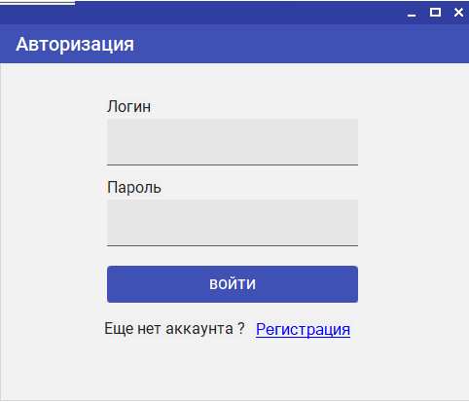
2.2.2 Форма регистрации
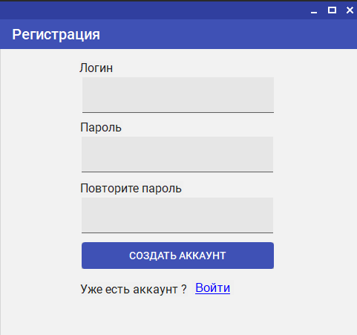

2.2.3 Форма пользователя (товары)
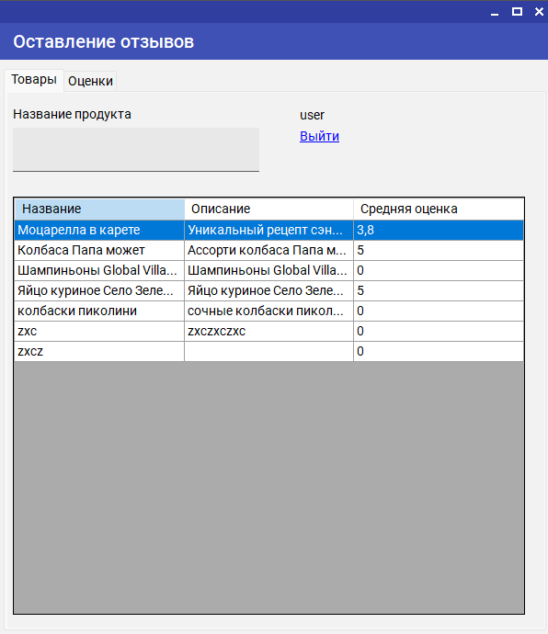

2.2.4 Форма пользователя (Оценки)
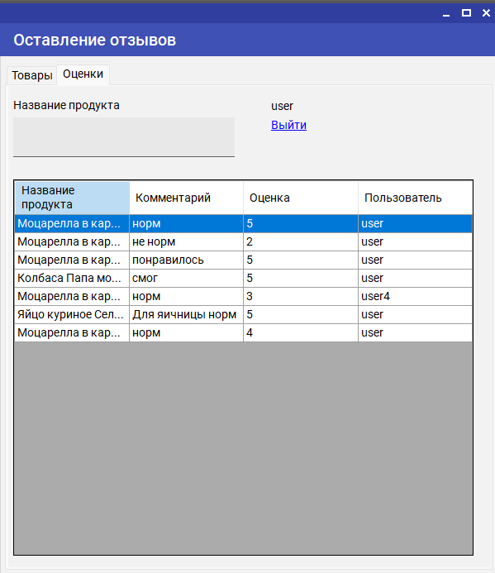

2.2.5 Форма добавления отзыва
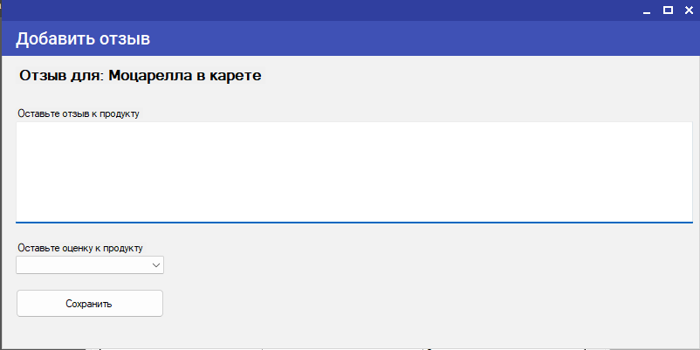
2.2.6 Форма администратора (продукты)
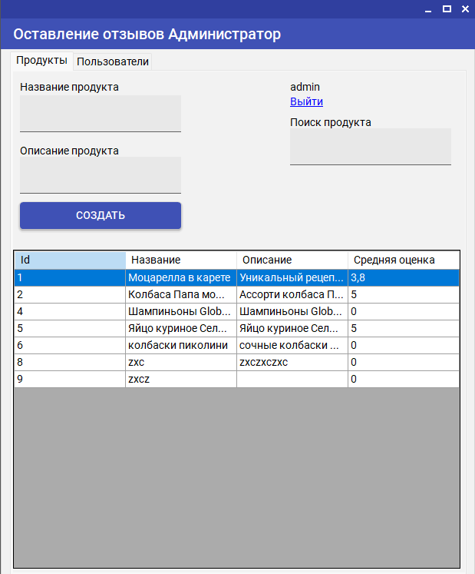
2.2.7 Форма администратора (пользователи)
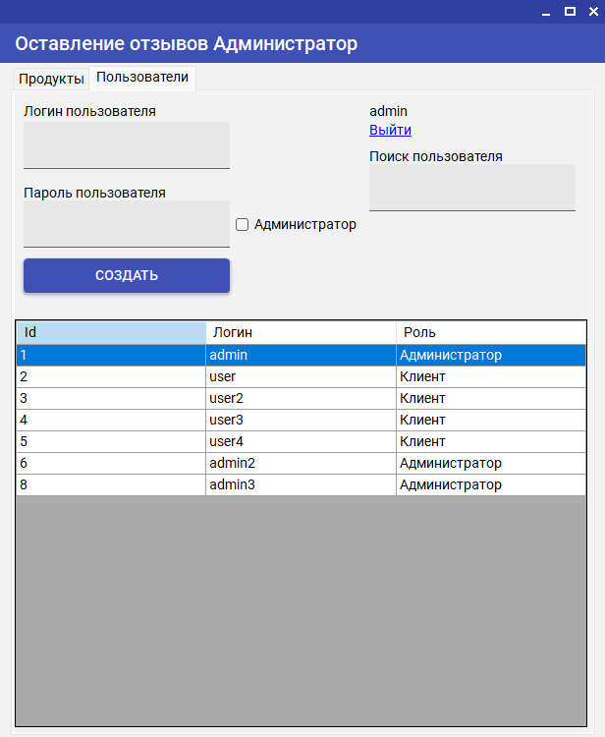
2.2.8 Форма редактирования товара
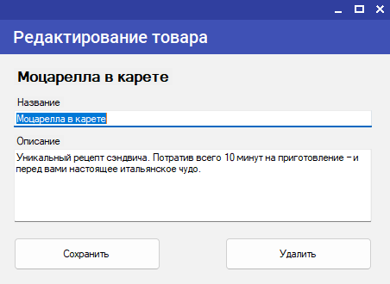

2.2.9 Форма редактирования пользователя
